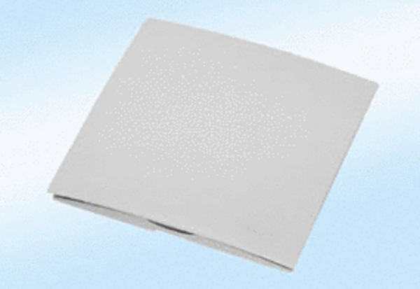Barevný kryt A-ER manhattanObsah dodávky: 1 kusSortiment: B
Typové číslo: 0092.0371Výrobce: MAICO

